  ТЦ Лента |  |  |  |  | А
По регулируемым тарифам
Номер маршрута | Конечный остановочный пункт | ДНИ | Время начала и окончания движения | Временной график отправления транспортных средств от остановочного пункта
1А | Авторечвокзал (по Объездной) | Будни | 6:33-21:58 | 6:33, 7:33, 8:18, 8:53, 9:13, 9:53, 11:03, 11:48, 12:53, 13:33, 14:33, 15:33, 16:53, 17:18, 17:53, 18:48, 18:53, 19:53, 20:23, 20:38, 21:23, 21:58
 |  | Выходные | 7:18-21:13 | 7:18, 7:53, 8:53, 9:33, 10:33, 11:13, 12:13, 13:13, 13:53, 14:53, 15:43, 16:33, 17:18, 17:43, 18:13, 19:03, 19:33, 20:38, 21:13
2 | Сельхозтехника | Будни | 8:08-18:18 | 8:08, 9:08, 18:18
Прогноз прибытия пассажирского транспорта
в вашем мобильном телефоне
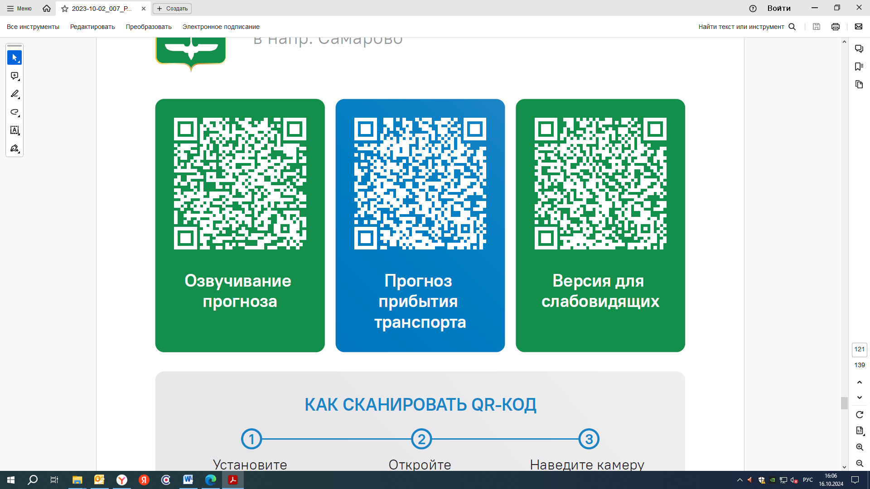



Контроль за осуществлением регулярных перевозок обеспечивает:
- управление транспорта, связи и дорог Администрации города Ханты-Мансийска, г. Ханты-Мансийск, ул Мира, 13, тел: 8 (3467) 39-39-07;
- отдел государственного автодорожного надзора по ХМАО – Югре, г. Ханты-Мансийск, ул: Шевченко 36А, тел: (3467) 32-64-60;
- МО МВД России «Ханты-Мансийский» г: Ханты-Мансийск, ул. Дзержинского дом 11, телефоны дежурной части 8 (3467) 398-104, 398-103, 102 и 112

